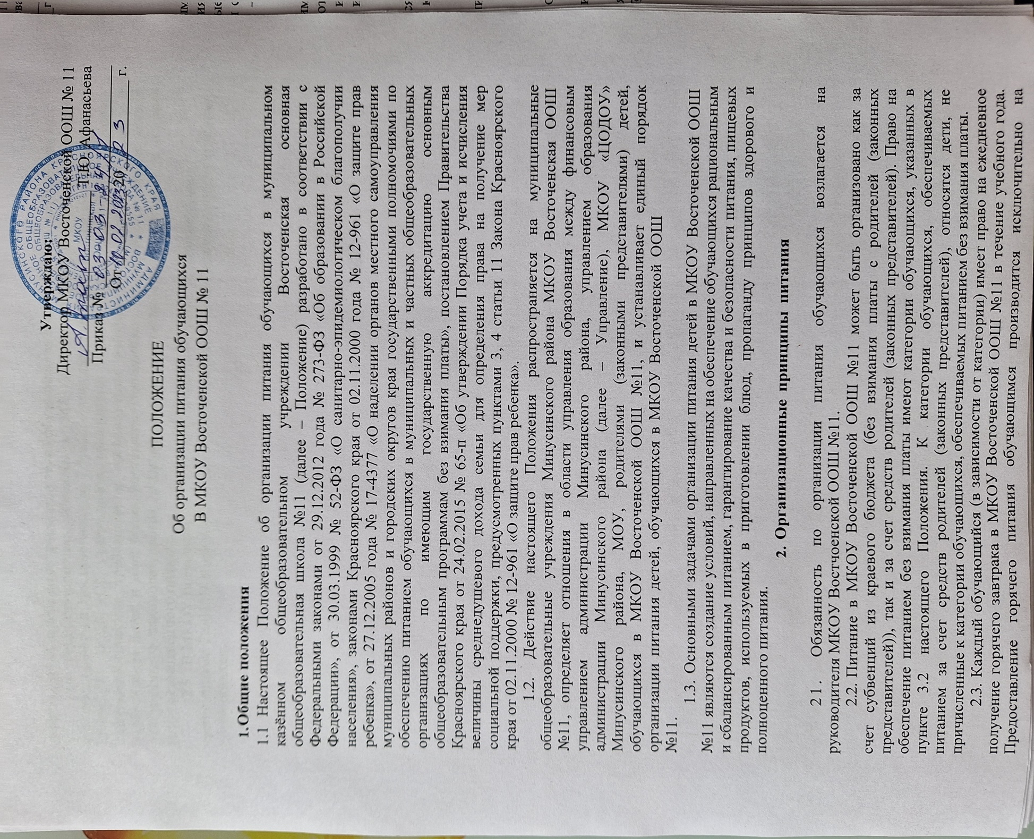

добровольной основе со стороны родителей обучающихся в соответствии с их заявлениями.

2.3. При организации питания в МКОУ Восточенской ООШ №11 следует руководствоваться Постановлением Главного государственного санитарного врача РФ от 28.09.2020 № 28 «Об утверждении санитарных правил СП 2.4.3648-20» Санитарно-эпидемиологические требования к организациям воспитания и обучения, отдыха и оздоровления детей и молодежи», настоящим Положением, иными нормативными актами действующего законодательства, регулирующими деятельность организаций в области услуг общественного питания.

2.4. В МКОУ Восточенской ООШ №11 в соответствии с установленными

требованиями СанПиН должны быть созданы следующие условия для организации питания обучающихся:

- предусмотрены производственные помещения для хранения, приготовления пищи полностью оснащенные необходимым оборудованием (торгово-технологическим холодильным, весоизмерительным), инвентарем;

* + - предусмотрены помещения для приема пищи, снабженные соответствующей мебелью;

**-** разработан и утвержден порядок питания обучающихся (режим работы столовой, время перемен для принятия пищи, график отпуска питания, составление списков детей, в том числе имеющих право на питание за счет бюджетных средств и т.д.).

2.5. Руководитель МКОУ Восточенской ООШ №11 несет ответственность за:

* комплектование школьной столовой квалифицированными кадрами;
* производственной базой пищеблока школьной столовой и своевременной организацией ремонта технологического и холодильного оборудования;
* соблюдение санитарно-гигиенического режима приготовления пищи, санитарное состояние пищеблока и обеденного чала, соблюдение требований СанПиН;
* обеспечение прохождения медицинских профилактических осмотров работниками пищеблока и обучение персонала санитарному минимуму в соответствии с установленными сроками;
* обеспечение школьной столовой достаточным количеством посуды, специальной одежды, санитарно-гигиенических средств, ветоши, кухонного, разделочного оборудования и уборочного инвентаря;
* заключение договоров с поставщиками на поставку продуктов питания;
* заключение договоров о полной материальной ответственности;
* обеспечение обучающихся питанием надлежащего качества;
* утверждение и соблюдение порядка (графика) питания;
* ежедневное утверждение меню и осуществляет контроль за его соблюдением;
* за организацию дежурства в школьной столовой;
* утверждение положения о школьной столовой и контроль за его соблюдением;
* ежемесячный анализ деятельности школьной столовой;
* своевременное предоставление списков обучающихся, получающих питание в школьной столовой, смет, финансовой и иной отчетности, касающейся организации питания обучающихся и расходования средств;
* своевременное поступление и учет расходования средств, поступивших от родителей (законных представителей) в качестве платы за предоставление питания обучающимся, не отнесенным к категории школьников, обеспечиваемых питанием без взимания платы;
* осуществление учета посещения столовой обучающимися, в том числе получающими питание без взимания платы, учета количества фактически отпущенных бесплатных и платных горячих завтраков и обедов, предоставление информации по питанию обучающихся;
* исполнение денежных обязательств по муниципальным контрактам, заключенным на условиях размещения муниципального заказа, в порядке, предусмотренном законодательством РФ о размещении заказов на поставки товаров, выполнение работ, оказание услуг, а также по заключенным договорам поставки товаров прямого приобретения путем оплаты счетов-фактур.

2.6. Горячее питание обучающихся (завтраки) организуется в соответствии с примерным двухнедельным цикличным меню (с учетом режима организации) рационов горячего одноразового питания завтрака для обучающихся МКОУ Восточенской ООШ №11, утвержденным директором школы.

Питание должно обеспечивать организм детей энергией и основными пищевыми веществами. В целях преодоления дефицита основных пищевых веществ, в том числе фтора и йода, рекомендуется потребление пищевых продуктов, обогащенных витаминами, микроэлементами. При составлении меню рекомендуется, по возможности, учитывать как территориальные особенности питания, так и набор продуктов в соответствии с сезоном.

2.7. Проверка качества пищи, соблюдения рецептур и технологических режимов осуществляется ежедневно до приема ее детьми. Результаты проверки отмечаются в журнале бракеража готовой продукции.

2.8. Закупка продуктов питания, как за счет субвенций, так и за счет средств родителей (законных представителей), осуществляется МКОУ Восточенской ООШ №11 на договорной основе с поставщиками продуктов питания (организациями, индивидуальными предпринимателями) в порядке, установленном действующим законодательством, в том числе нормативными актами органов местного самоуправления, регулирующими вопросы размещения заказов на поставку товаров, выполнение работ, оказание услуг для муниципальных нужд.

2.9. Стоимость набора продуктов для приготовления горячего завтрака и обеда определяется в соответствии с Законом Красноярского края от 02.11.2000 № 12-961 «О защите прав ребенка».

2.10. Учет денежных средств на обеспечение обучающихся питанием в МКОУ Восточенской ООШ №11 осуществляет «Служба заказчика» на основании заключенных договоров о ведении бухгалтерского учета.

# Порядок обеспечения питанием обучающихся без взимания платы

* 1. Финансирование мероприятий по обеспечению питанием без взимания платы осуществляется за счет субвенции из краевого бюджета.

Субвенция предоставляется на организацию питания.

Размер суммы, выделяемой для обеспечения питанием детей, обучающихся в муниципальных общеобразовательных учреждениях, без взимания платы из расчета на одного обучающегося, устанавливается законодательством Красноярского края.

Общий объем субвенции, предоставляемой бюджету Минусинского района из краевого бюджета, определяется в соответствии с Методикой расчета нормативов, установленной законодательством Красноярского края.

Сумма, выделенная на одного обучающегося в день, подлежит ежегодной индексации, исходя из уровня инфляции. Размер индексации устанавливается ежегодно законом края о краевом бюджете.

Распорядителем бюджетных средств на обеспечение набором продуктов питания для приготовления горячего завтрака для категории детей, обеспечиваемых питанием за счет бюджета, является Управление.

Получателями бюджетных средств на обеспечение набором продуктов питания для приготовления горячего завтрака для категории детей, обеспечиваемых питанием без взимания платы, являются МОУ, в которых эти дети обучаются.

* 1. Право на обеспечение питанием без взимания платы имеют категории обучающихся, указанных в пунктах 3.2.1, 3.2.2, 3.2.3 настоящего Положения.
     1. Обеспечиваются горячим завтраком без взимания платы следующие категории обучающихся:

обучающиеся из семей со среднедушевым доходом ниже величины прожиточного минимума, установленной в районах Красноярского края на душу населения;

обучающиеся из многодетных семей со среднедушевым доходом семьи, не превышающим 1,25 величины прожиточного минимума, установленной в районах Красноярского края на душу населения;

обучающиеся, воспитывающиеся одинокими родителями со среднедушевым доходом семьи, не превышающим 1,25 величины прожиточного минимума, установленной в районах Красноярского края на душу населения;

обучающиеся из семей, находящихся в социально опасном положении, в которых родители или законные представители несовершеннолетних не исполняют своих обязанностей по их воспитанию, обучению и (или) содержанию и (или) отрицательно влияют на их поведение либо жестоко обращаются с ними;

обучающиеся из семей, принимающих участие в специальной военной операции (далее-участники специальной военной операции), в том числе обучающиеся 5-11 классов муниципальных образовательных учреждений, осуществляющих деятельность на территории Красноярского края, бесплатным горячим питанием: в первую смену – бесплатным горячим завтраком, во вторую смену – бесплатным горячим обедом;

обучающиеся по образовательным программам начального общего образования в государственных и муниципальных образовательных организациях обеспечиваются не менее одного раза в день бесплатным горячим питанием.

Для целей настоящего пункта под обучающимися, воспитывающимися одинокими родителями, следует понимать детей, у которых сведения об одном из родителей в актовой записи о рождении записаны со слов другого родителя или не имеются, а также детей, фактически воспитывающихся одним родителем в связи со смертью другого родителя, признанием безвестно отсутствующим или объявлением умершим.

* + 1. Обеспечиваются горячим завтраком без взимания платы следующие категории обучающихся, подвозимых к МОУ школьными автобусами:

обучающиеся из семей со среднедушевым доходом ниже величины прожиточного минимума, установленной в районах Красноярского края на душу населения;

обучающиеся из многодетных семей со среднедушевым доходом семьи, не превышающим 1,25 величины прожиточного минимума, установленной в районах Красноярского края на душу населения;

обучающиеся, воспитывающиеся одинокими родителями со среднедушевым доходом семьи, не превышающим 1,25 величины прожиточного минимума, установленной в районах Красноярского края на душу населения;

обучающиеся из семей, находящихся в социально опасном положении, в которых родители или законные представители несовершеннолетних не исполняют своих обязанностей по их воспитанию, обучению и (или) содержанию и (или) отрицательно влияют на их поведение либо жестоко обращаются с ними.

* + 1. Обеспечиваются горячим завтраком и горячим обедом без взимания платы обучающиеся с ограниченными возможностями здоровья (далее – ОВЗ).
  1. Для предоставления питания без взимания платы родители (законные представители) представляют в образовательное учреждение следующие документы:
* заявление по форме согласно приложению 1 к настоящему Положению;
* документ о составе семьи и документ о размере заработной платы (доходов) для исчисления среднедушевого дохода семьи (за исключением обучающихся с ОВЗ);
* для обучающихся с ОВЗ – заключение психолого-медико-педагогической комиссии.

В соответствии с п. 2, 3 [Постановлени](garantf1://29806851.0/)я Правительства Красноярского края от 24.02.2015 № 65-п «Об утверждении Порядка учета и исчисления величины

среднедушевого дохода для определения права на получение мер социальной поддержки, предусмотренные [пунктами 3](garantf1://18430532.113/), [4 статьи 11](garantf1://18430532.114/) Закона Красноярского края от 02.11.2000 № 12-961 «О защите прав ребенка»», при исчислении среднедушевого дохода семьи, в составе семьи обучающегося учитываются его родители (усыновители), несовершеннолетние братья, сестры независимо от места их проживания (пребывания) и сам обучающийся,

В состав семьи не включаются:

дети, достигшие совершеннолетия;

дети в возрасте до 18 лет при приобретении ими полной дееспособности в соответствии с законодательством Российской Федерации;

дети, в отношении которых родители лишены родительских прав; дети, находящиеся на полном государственном обеспечении;

родитель (лицо, его заменяющее), проходящий военную службу по призыву в качестве сержанта, старшины, солдата или матроса либо обучающийся в военной профессиональной образовательной организации, военной образовательной организации высшего образования до заключения контракта о прохождении военной службы;

родитель (лицо, его заменяющее), отсутствующий в семье в связи с отбыванием наказания в виде лишения свободы или ареста, в связи с избранием в отношении его меры пресечения в виде заключения под стражу или в связи с назначением ему принудительных мер медицинского характера (за исключением принудительного наблюдения и лечения у врача-психиатра в амбулаторных условиях);

родитель, не состоящий в браке со вторым родителем Получателя, не проживающий в семье Получателя и предоставляющий алименты на несовершеннолетних детей второго родителя Получателя.

В случае изменения условий, учитываемых при предоставлении питания без взимания платы, родители (законные представители) обучающегося обязаны (в течение 1 месяца с момента изменения) письменно информировать руководителя МОУ.

Родители (законные представители) несут полную ответственность за подлинность и достоверность предоставленных сведений и документов.

Обеспечение питанием без взимания платы обучающихся из семей, находящихся в социально опасном положении, в которых родители или законные представители несовершеннолетних не исполняют своих обязанностей по их воспитанию, обучению и (или) содержанию, и (или) отрицательно влияют на их поведение либо жестоко обращаются с ними, осуществляется на основании:

письменного заявления классного руководителя обучающегося на имя директора МОУ о предоставлении питания без взимания платы;

документов (сведений) об отнесении несовершеннолетних и их родителей к семьям, находящихся в социально опасном положении, которыми располагает комиссия по делам несовершеннолетних и защите их прав администрации города Минусинска.

* 1. МКОУ Восточенской ООШ №11 осуществляют прием заявлений об обеспечении питанием детей без взимания платы и документов (сведений), подтверждающих состав семьи и размер дохода каждого члена семьи обучающегося, предусмотренных [постановлением](garantf1://29806851.0/) Правительства Красноярского края от 24.02.2015 № 65-п; регистрируют заявления; формируют общие списки обучающихся, претендующих на получение питания без взимания платы, до 1 сентября и 1 января по форме согласно приложению 2 к настоящему Положению и направляют их в Управление.

Управление в течение 10 рабочих дней с момента поступления списков от МКОУ Восточенской ООШ №11 на заседании Комиссии по определению категорий детей, обеспечиваемых питанием без взимания платы, созданной приказом Управления (далее

– Комиссия), принимает решение о предоставлении или об отказе в предоставлении

питания без взимания платы. После принятия решения Комиссией Управление в течение

3 рабочих дней издаёт приказ об утверждении списка обучающихся МКОУ Восточенской ООШ №11, которые имеют право на предоставление питания без взимания платы.

МКОУ Восточенская ООШ №11 в течение 5 рабочих дней с момента получения копии решения от Управления образования уведомляют лиц, выступивших заявителями, о предоставлении или об отказе в предоставлении питания без взимания платы.

Руководитель МКОУ Восточенской ООШ №11 обязан обеспечить сохранность документов, подтверждающих основания для обеспечения питанием без взимания платы обучающихся. Срок хранения – 5 лет.

При подаче новых заявлений от родителей (законных представителей) либо при наличии обстоятельств, влекущих утрату права на обеспечение питания обучающегося, в течение учебного года МКОУ Восточенская ООШ №11 формирует дополнительные списки обучающихся в 5-дневный срок после получения документов и предоставляет в Управление по аналогичной системе.

В случае выбытия обучающегося МКОУ Восточенская ООШ №11 обязана уведомить Управление в письменной форме с целью исключения из списка обучающихся, получающих питание без взимания платы.

МКОУ Восточенская ООШ №11 формирует списки обучающихся, ведёт ежедневный учет количества фактически полученных обучающимися завтраков без взимания платы по классам; ежемесячно предоставляют в «Службу заказчика» табель учета питания обучающихся, для последующей оплаты. Всю ответственность за предоставление информации несет руководитель МКОУ Восточенкой ООШ №11.

* 1. Право на питание без взимания платы обучающимся предоставляется на период с сентября по декабрь (включительно) и с января по май (включительно).

Бесплатное горячее питание не может быть заменено денежной компенсацией в случае его неполучения по причине отсутствия обучающегося в МКОУ Восточенской ООШ №11 по болезни или иным причинам.

* 1. Информация о порядке обеспечения питанием обучающихся в МКОУ Восточенской ООШ №11 без взимания платы размещается в Единой государственной информационной системе социального обеспечения. Размещение (получение) указанной информации в Единой государственной информационной системе социального обеспечения осуществляется в соответствии с Федеральным законом от 17.07.1999 № 178-ФЗ «О государственной социальной помощи».

# Порядок организации питания обучающихся, обеспечиваемого за счет средств родителей (законных представителей)

* 1. Основанием получения обучающимися питания, обеспечиваемого за счет средств родителей (законных представителей), является заявление родителей (законных представителей) на имя руководителя МКОУ Восточенской ООШ №11 согласно приложению 3 к настоящему Положению.
  2. Заявления родителей (законных представителей) регистрируются МКОУ Восточенской ООШ№11, и в течение трех рабочих дней после принятия заявления руководитель МКОУ Восточенской ООШ №11 издает приказ об утверждении поименного списка обучающихся, которые обеспечиваются горячим питанием за счет средств родителей (законных представителей).
  3. Утвержденный руководителем МКОУ Восточенской ООШ №11 список обучающихся, которые обеспечиваются горячим питанием за счет средств родителей (законных представителей), формируется и корректируется ежемесячно. При корректировке указанного списка руководитель МКОУ Восточенской ООШ №11 вносит изменения в утвержденные списки и издаёт приказ в течение трех дней со дня наступления изменений.
  4. Директор общеобразовательной организации:
* организует проведение общешкольного родительского собрания родителей (законных представителей) обучающихся, на котором родители (законные представители) определяют уполномоченного представителя от родителей (законных представителей) действующего от их имени;
* организует заключение договора об организации платного питания, в котором заказчиком является уполномоченный представитель от родителей (законных представителей), поставщиком, либо исполнителем индивидуальный предприниматель, либо юридическое лицо, осуществляющие поставку продуктов питания, либо оказывающее услуги по питанию обучающихся;
* организует ведение еженедельного учёта обучающихся, получающих горячее питание за счет средств родителей (законных представителей);
* организует ведение учёта количества фактически отпущенных горячих завтраков.
  1. Сумма оплаты питания обучающегося за месяц устанавливается исходя из количества рабочих дней в месяце и определяется решением общешкольного родительского собрания родителей (законных представителей) обучающихся.
  2. При отсутствии обучающегося и неполучении им горячего питания производится перерасчет стоимости питания по истечении месяца.

Приложение 1 к Положению

об организации питания обучающихся в муниципальных общеобразовательных учреждениях Минусинского района

от №

Директору

(наименование образовательного учреждения)

(И.О. Фамилия директора)

(от) (ФИО родителя (законного представителя)) проживающего по адресу:

# заявление

**об обеспечении обучающегося горячим питанием без взимания платы**

Прошу обеспечить моего ребенка

(фамилия, имя, отчество обучающегося)

ученика(цу) класса, на период посещения общеобразовательного учреждения горячим питанием без взимания платы в течение учебного года в соответствии с Законом Красноярского края от 02.11.2000г. № 12-961 «О защите прав ребенка», так как (нужное подчеркнуть):

семья имеет среднедушевой, доход ниже величины прожиточного минимума, установленной в районах Красноярского края на душу населения;

семья является многодетной;

я являюсь одинокой(им) матерью (отцом) со среднедушевым доходом семьи, не превышающим 1,25 величины прожиточного минимума, установленной в районах Красноярского края на душу населения;

ребенок является обучающимся с ограниченными возможностями здоровья.

С Положением об организации питания обучающихся в муниципальных общеобразовательных учреждениях Минусинского района ознакомлен(а).

Несу полную ответственность за подлинность и достоверность сведений, изложенных в настоящем заявлении.

# Обязуюсь сообщить об обстоятельствах, влекущих утрату права на обеспечение питания ребенка, обучающегося в общеобразовательном учреждении, без взимания платы в течение 1 месяца с момента наступления указанных обстоятельств.

Даю согласие на обработку своих персональных данных и персональных данных моего ребенка, указанных в настоящем заявлении и в документах, представленных мною к данному заявлению для исчисления величины среднедушевого дохода моей семьи.

Приложение:

1.

2.

3.

« » 20 г.

/

подпись расшифровка подписи

Приложение 3 к Положению

об организации питания обучающихся в муниципальных общеобразовательных учреждениях Минусинского района

от №

Директору

(наименование образовательного

учреждения)

(И.О. Фамилия директора)

(от)

ФИО родителя

проживающего по адресу:

# заявление

**об обеспечении обучающегося горячим питанием за счет средств родителей (законных представителей)**

Прошу обеспечить моего ребенка

_

(фамилия, имя, отчество обучающегося) ученика(цу) класса, на период посещения образовательного учреждения горячим питанием за счет средств родителей (законных представителей).

Подтверждаю, что ознакомлен(а) с Положением об организации питания обучающихся в муниципальных общеобразовательных учреждениях Минусинского района.

«_ »_ 20 г.

/

подпись расшифровка подписи